Оглавление
Подготовка к работе 2
1. Работа в личном кабинете Удостоверяющего центра 2
1.1. Регистрация Удостоверяющего центра 2
1.2. Вход в Личный кабинет 5
1.3. Работа с доверенными лицами УД 6
1.3.1. Регистрация доверенного лица УЦ 6
1.3.2. Просмотр списка доверенных лиц УЦ 9
1.3.3. Поиск доверенных лиц УЦ 10
1.4. Работа с сертификатами, выданными организациям для предоставления сведений в Росфинмониторинг 12
1.4.1. Регистрация выданного сертификата 12
1.4.2. Просмотр списка зарегистрированных сертификатов 13
1.4.3. Поиск зарегистрированных сертификатов 14
2. Техническая поддержка 15

Подготовка к работе
Для работы с Личным кабинетом УЦ на Портале Росфинмониторинга рабочее место сотрудника УЦ должно быть настроено в соответствии с Инструкцией по настройке рабочего места пользователя Портала. Ознакомиться с Инструкцией можно со страницы входа в Личный кабинет (https://portal.fedsfm.ru).

Работа в личном кабинете Удостоверяющего центра

Регистрация Удостоверяющего центра
Чтобы зарегистрироваться на Портале удостоверяющим центрам необходимо заполнить специальную регистрационную форму, размещенную по адресу https://portal.fedsfm.ru/account/ca-register-request .
Применение: Для корректного отображения всех полей экранной формы Заявка на регистрацию для УЦ (Рисунок 1) необходимо настроить рабочее место в соответствии с Инструкцией по настройке рабочего места пользователя Портала.
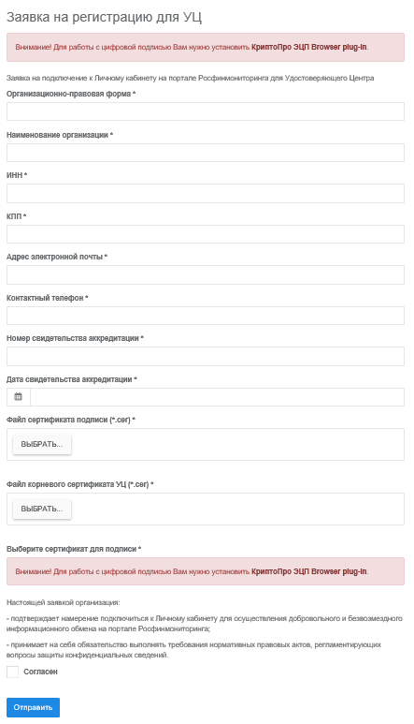
Рисунок 1 – Заявка на регистрацию УЦ
Заполните следующие поля:
- Организационно-правовой форме Вашего УЦ;
- Наименование организации (УЦ);
- ИНН;
- КПП;
- Адрес электронной почты;
- Контактный телефон;
- Номер свидетельства регистрации УЦ;
- Дате выдачи свидетельства о регистрации УЦ.
В поле Файл сертификата подписи (*.cer) прикрепите файл квалифицированного сертификата электронной подписи, выданный УЦ.
В поле Файл корневого сертификата УЦ (*.cer) прикрепите файл корневого сертификата УЦ.
Для отправки заявки на регистрацию УЦ выберите нужную электронную подпись из списка установленных на Вашем компьютере сертификатов и поставьте отметку Согласен (Рисунок 2).

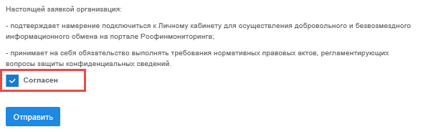
Рисунок 2 - Отправка заявки на регистрацию УЦ

При необходимости подтвердите разрешение сайту на создание подписи (Рисунок 3).

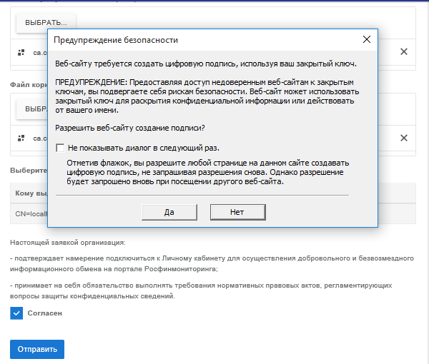
Рисунок 3 – Предупреждение безопасности

В результате на странице отобразится уведомление об успешной отправке сообщения (Рисунок 4).
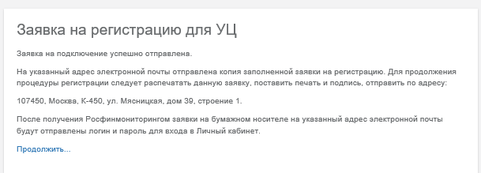
Рисунок 4 – Уведомление об успешной отправке заявки на регистрацию.

На адрес электронной почты, указанный в заявке, будет выслано письмо со ссылкой, по которой необходимо перейти для завершения процесса регистрации. Если Вы не получили письмо, проверьте спам-фильтры почтового ящика. Если в течении 3- х суток с момента регистрации письмо не было получено, обратитесь в службу технической поддержки.

Вход в Личный кабинет
Для входа в личный кабинет УЦ запустите веб-браузер ( Internet Explorer) и перейдите по адресу https://portal.fedsfm.ru. По окончании загрузки страницы появится форма входа в Личный кабинет УЦ, приведенная на Рисунок 5.

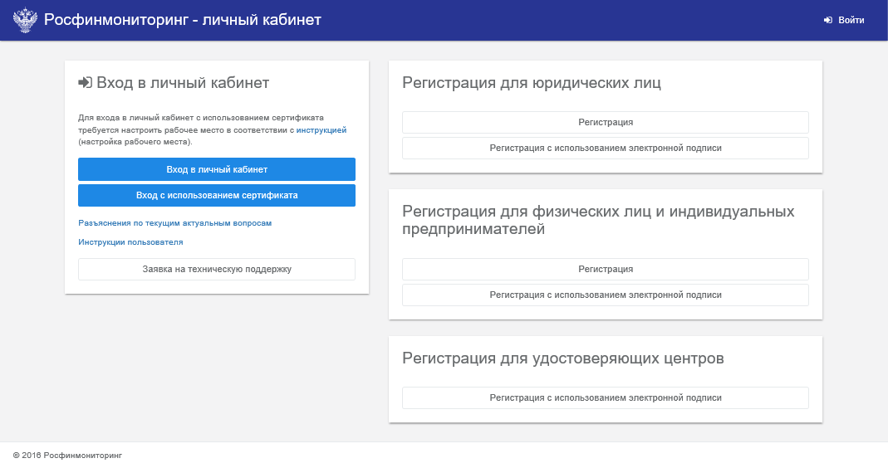
Рисунок 5 –Форма входа в Личный кабинет

Введите имя пользователя в поле Логин, пароль – в поле Пароль. По окончании ввода нажмите кнопку Войти.
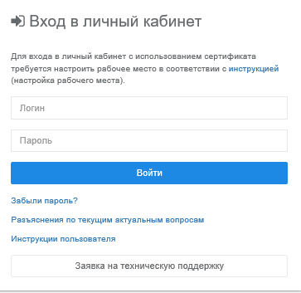
Рисунок 6 – Форма ввода логина и пароля
Если имя пользователя и пароль введены правильно, отобразится страница Личного кабинета УЦ.

Работа с доверенными лицами УД

Регистрация доверенного лица УЦ
Доверенные лица УЦ – это сотрудники УЦ, уполномоченные вести регистрацию на Портале Росфинмониторинга сертификатов, выданных организациям (лицам), осуществляющим операции с денежными средствами или иным имуществом, для представления ими сведений в Росфинмониторинг.
Для регистрации доверенного лица УЦ щелкните мышью в левой части рабочего окна по названию раздела Доверенные лица УЦ -> Регистрация доверенного лица УЦ.
При открытии вкладки может появиться предупреждение системы безопасности Windows о запросе списка установленных на компьютере сертификатов (Рисунок 7) – для продолжения работы нажмите кнопку Yes.

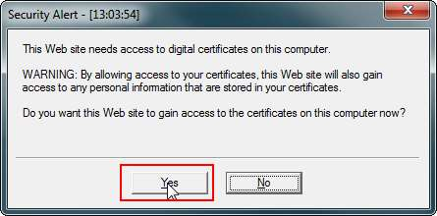
Рисунок 7 - Предупреждение системы безопасности Windows

В правой части рабочей области откроется форма для регистрации сертификата доверенного лица УЦ (Рисунок 8).
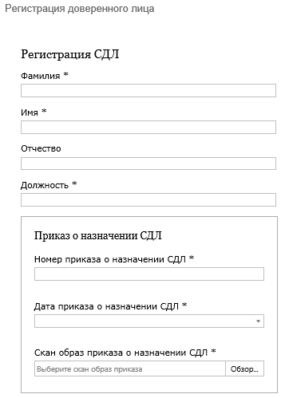
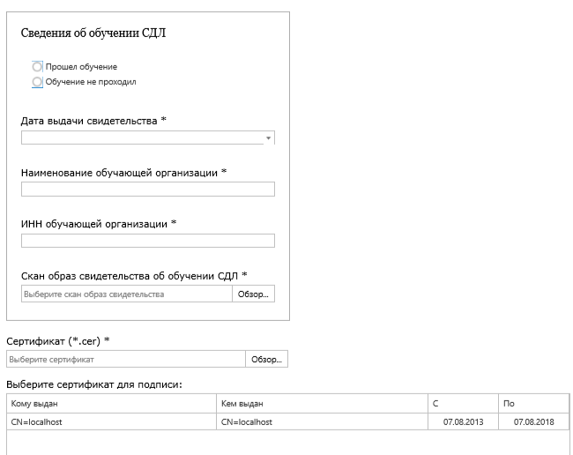
Рисунок 8 – Регистрация СДЛ УЦ

В поле Фамилия введите фамилию доверенного лица, в поле Имя введите имя доверенного лица, в поле Отчество введите отчество доверенного лица, в поле Должность введите должность доверенного лица.
В поле Номер приказа о назначении СДЛ введите номер приказа, в поле Дата приказа о назначении СДЛ выберите дату из выпадающего календаря, в поле Скан образ приказа о назначении СДЛ прикрепите приказ о назначении СДЛ в формате pdf размером не более 15МБ.
В блоке информации Сведения об обучении СДЛ необходимо отметить нужное из полей «Прошел обучение» или «Обучение не проходил».
В случае если был отмечен первый вариант ответа, то в поле Дата выдачи свидетельства, надо выбрать соответствующую дату из выпадающего календаря, в поле Наименование обучающей организации ввести наименование организации, проводившей обучение, в поле ИНН обучающей организации ввести ИНН организации, проводившей обучение.
Далее в поле Сертификат (*.cer) необходимо присоединить файл сертификата электронной подписи сотрудника УЦ. Для этого нажмите кнопку Обзор… и в открывшемся окне проводника Windows выберите необходимый файл и нажмите кнопку Открыть. Выберите в таблице необходимый сертификат и нажмите кнопку Подписать и отправить (Рисунок 9).

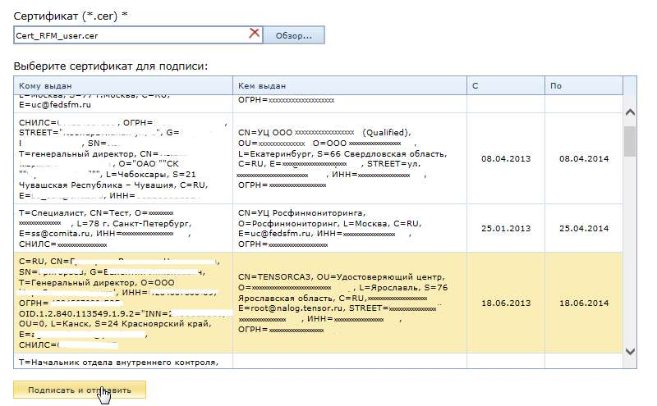
Рисунок 9 – Перечень сертификатов ЭП для подписания
В открывшемся окне КриптоПро CSP (Рисунок 10) введите пароль от контейнера закрытого ключа ЭП в поле Пароль и нажмите кнопку ОК.
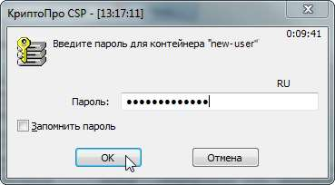
Рисунок 10 - Ввод пароля от контейнера закрытого ключа

После нажатия кнопки Ок появится сообщение об успешной отправке данных (Рисунок 11).

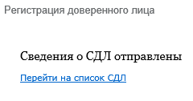
Рисунок 11 - Сообщение, появляющееся в случае успешной регистрации сертификата для нового доверенного лица УЦ

Перейдя по ссылке Перейти на список СДЛ, можно увидеть статус заявки на регистрацию доверенного лица УЦ.

Просмотр списка доверенных лиц УЦ
Для просмотра списка доверенных лиц УЦ щелкните мышью в левой части рабочего окна по названию раздела Доверенные лица УЦ -> Список доверенных лиц УЦ. В правой части окна откроется таблица, содержащая список доверенных лиц УЦ (Рисунок 12).

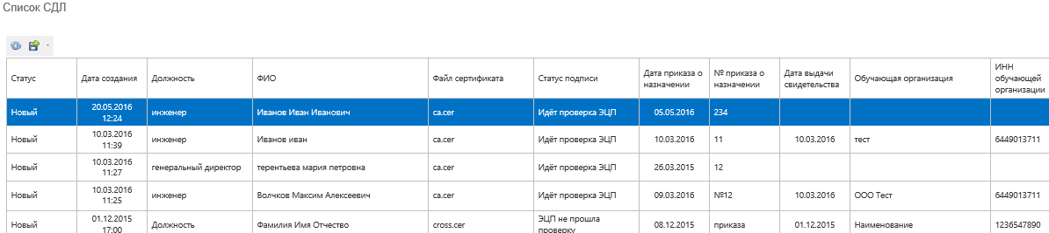
Рисунок 12 - Список доверенных лиц УЦ

Таблица содержит следующие столбцы:
- Статус – статус заявки на регистрацию доверенного лица УЦ;
- Дата создания – дата регистрации доверенного лица УЦ;
- Должность – должность доверенного лица УЦ;
- ФИО – Фамилия, Имя и Отчество доверенного лица УЦ;
- Основание включения - основание, на котором действует доверенное лицо УЦ;
- Файл сертификата – наименование файла-сертификата электронной подписи;
- Статус подписи – статус проведения проверки ЭП.
Для обновления данных на странице щелкните правой кнопкой мыши в таблице. В появившемся контекстном меню выберите Обновить. Данные на странице обновятся.
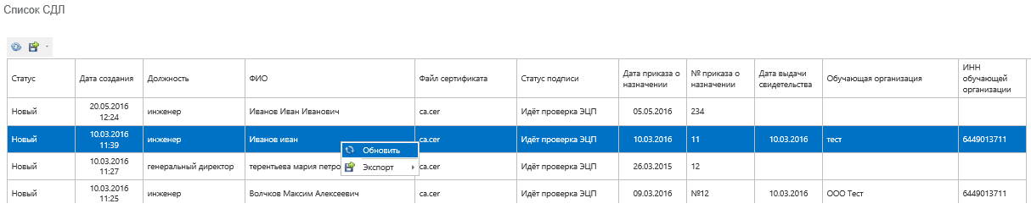
Рисунок 13 - Обновление данных на страницу списка СДЛ

Для экспорта данных о доверенных лицах УЦ щелкните правой кнопкой мыши по значению в таблице. В появившемся контекстном меню выберите Экспорт → <Формат>.
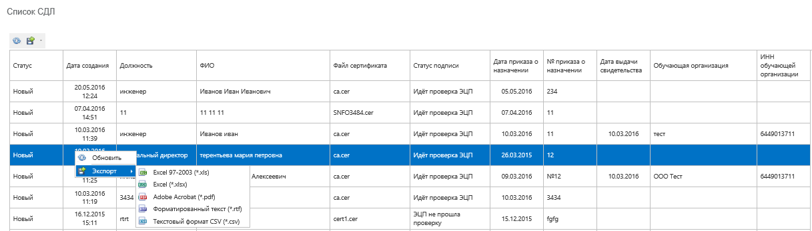
Рисунок 14 – Экспорт данных

Предоставляется возможность выгрузки данных в следующие форматы:
- Microsoft Excel (*.xls);
- Microsoft Excel 2007 (*.xlsx);
- Adobe Acrobat (*.pdf);
- Форматированный текст в формате RTF (*.rtf);
- Текстовый формат CSV (*.csv).

Поиск доверенных лиц УЦ
Для поиска доверенных лиц УЦ щелкните мышью в левой части рабочего окна по названию раздела Доверенные лица УЦ -> Поиск доверенных лиц УЦ. В правой части окна откроется форма для ввода параметров поиска.
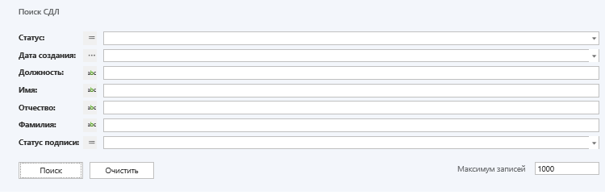
Рисунок 15 - Поиск СДЛ УЦ

Описание параметров поиска приведено в Табл. 1.
Табл. 1 – Параметры поиска доверенных лиц УЦ
№ п/п | Наименование поискового поля | Тип поля | Описание
 | Статус | Список | Статус доверенного лица УЦ. Выберите значение из списка:  - Новый;  - Действующий;  - Отклонен;  - Истек срок действия
 | Дата создания | Интервал дат | Дата регистрации доверенного лица УЦ. Для ввода даты щелкните по полю. В появившемся календаре выберите дату и щелкните по ней мышкой. Дата отобразиться в поле
 | Должность | Текстовое поле | Должность доверенного лица УЦ. Введите наименование должности
 | Имя | Текстовое поле | Имя доверенного лица УЦ. Введите имя доверенного лица УЦ
 | Отчество | Текстовое поле | Отчество доверенного лица УЦ. Введите отчество доверенного лица УЦ
 | Фамилия | Текстовое поле | Фамилия доверенного лица УЦ. Введите фамилия доверенного лица УЦ
 | Основания включения | Текстовое поле | Основание, на котором действует доверенное лицо УЦ. Введите основание
 | Статус подписи | Список | Текущий статус подписи. Выберите значение из списка:  - Идет проверка ЭЦП;  - Завершена проверка ЭЦП;  - ЭЦП не прошла проверку
 | Максимум значений | Число | Количество записей, отвечающих поисковым параметрам, которые будут отражены на одной странице

После ввода поисковых параметров нажмите кнопку Поиск. Откроется новая закладка Список доверенных лиц с перечнем значений, отвечающих поисковому запросу.

Работа с сертификатами, выданными организациям для предоставления сведений в Росфинмониторинг

Регистрация выданного сертификата
Для регистрации сертификата щелкните мышью в левой части рабочего окна по названию раздела Данные лица УЦ -> Регистрация выданного сертификата.
При открытии вкладки может появиться предупреждение системы безопасности Windows о запросе списка установленных на компьютере сертификатов (Рисунок 7) – для продолжения работы нажмите кнопку Yes.
В правой части окна откроется форма для регистрации сертификата.

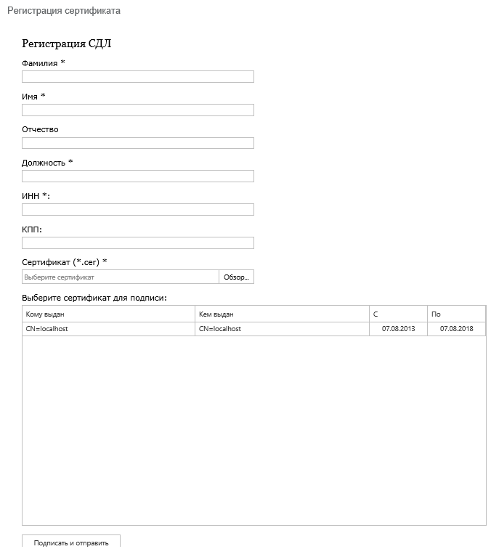
Рисунок 16 - Регистрация сертификата

Заполните следующие поля:
- Фамилия - Фамилия лица, для которого выпущен сертификат. Обязательное поле;
- Имя - Имя лица, для которого выпущен сертификат. Обязательное поле;
- Отчество - Отчество лица, для которого выпущен сертификат. Необязательное поле;
- ИНН – Идентификационный номер налогоплательщика организации, для сотрудника которой выпущен сертификат, либо идентификационный номер налогоплательщика лица, для которого выпущен сертификат. Обязательное поле;
- КПП - Код причины постановки на учет. Необязательное поле;
- Действует на основании – основание, на котором действует лицо, для которого выпущен сертификат. Необязательное поле.
В поле Сертификат (*.cer) необходимо присоединить файл сертификата регистрируемой электронной подписи. Для этого нажмите кнопку Обзор… и в открывшемся окне проводника Windows выберите необходимый файл и нажмите кнопку Открыть. Выберите в таблице необходимый сертификат и нажмите кнопку Подписать и отправить.
В открывшемся окне КриптоПро CSP (Рисунок 10) введите пароль в поле Пароль и нажмите кнопку ОК.
После успешной регистрации сертификата нового доверенного лица УЦ появится сообщение Сертификат зарегистрирован.

Просмотр списка зарегистрированных сертификатов
Для просмотра выданных сертификатов щелкните мышью в левой части рабочего окна по названию раздела Регистрация выданных сертификатов -> Список выданных сертификатов. В правой части окна откроется таблица, содержащая список зарегистрированных сертификатов Рисунок 17.

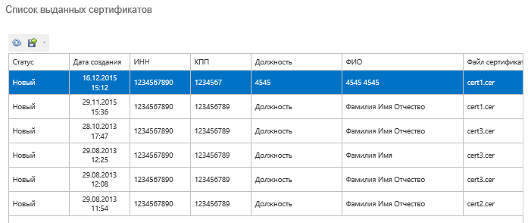
Рисунок 17 – Список выданных сертификатов

Таблица содержит следующие столбцы:
- Статус – статус сертификата;
- Дата создания – дата регистрации сертификата;
- ИНН - Идентификационный номер налогоплательщика;
- КПП - Код причины постановки на учет;
- Должность – должность лица, для которого выпущен сертификат;
- ФИО – Фамилия, Имя и Отчество лица, для которого выпущен сертификат;
- Основание включения - основание, на котором действует сертификат;
- Файл сертификата – наименование файла-сертификата электронной подписи (ЭП);
- Статус подписи – статус проведения проверки ЭП.
Работа с данными по сертификатам аналогична работе с данными по доверенным лицам УЦ и подробно описана в разделе Ошибка! Источник ссылки не найден..

Поиск зарегистрированных сертификатов
Для поиска выданных сертификатов щелкните мышью в левой части рабочего окна по названию раздела Регистрация выданных сертификатов -> Поиск выданных сертификатов. В правой части окна откроется форма для ввода параметров поиска

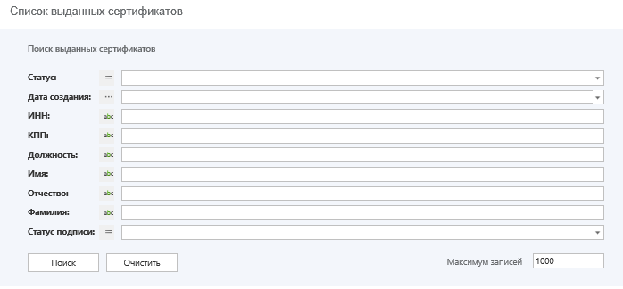
Рисунок 18 – Поиск выданных сертификатов

Описание параметров поиска приведено в Табл. 2.
Табл. 2 – Параметры поиска выданных сертификатов
№ п/п | Наименование поискового поля | Тип поля | Описание
 | Статус | Список | Статус сертификата ЭП. Выберите значение из списка:  - Новый;  - Действующий;  - Отклонен;  - Истек срок действия
 | Дата создания | Интервал дат | Дата регистрации сертификата ЭП. Для ввода даты щелкните по полю. В появившемся календаре выберите дату и щелкните по ней мышкой. Дата отобразиться в поле
 | ИНН | Текстовое поле | ИНН. Введите ИНН
 | КПП | Текстовое поле | КПП. Введите КПП
 | Должность | Текстовое поле | Должность лица, для которого выпущен сертификат. Введите наименование должности
 | Имя | Текстовое поле | Имя лица, для которого выпущен сертификат. Введите имя
 | Отчество | Текстовое поле | Отчество лица, для которого выпущен сертификат. Введите отчество.
 | Фамилия | Текстовое поле | Фамилия лица, для которого выпущен сертификат. Введите фамилию
 | Основания включения | Текстовое поле | Основание, на котором действует лицо, для которого выпущен сертификат. Введите основание
 | Статус подписи | Список | Текущий статус сертификата ЭП. Выберите значение из списка:  - Идет проверка ЭЦП;  - Завершена проверка ЭЦП;  - ЭЦП не прошла проверку
 | Максимум значений | Число | Количество записей, отвечающих поисковым параметрам, которые будут отражены на одной странице

После ввода поисковых параметров нажмите кнопку Поиск. Откроется новая закладка Список выданных сертификатов с перечнем значений, отвечающих поисковому запросу.

Техническая поддержка
В случае возникновения каких-либо вопросов по работе в Личном кабинете УЦ на Портале Росфинмониторинга Вы можете создать обращение в техническую поддержку.
Для оформления заявки на техническую поддержку щелкните мышью в левой части рабочего окна по названию раздела Техническая поддержка -> Заполнить заявку. В правой части окна откроется форма для ввода данных.
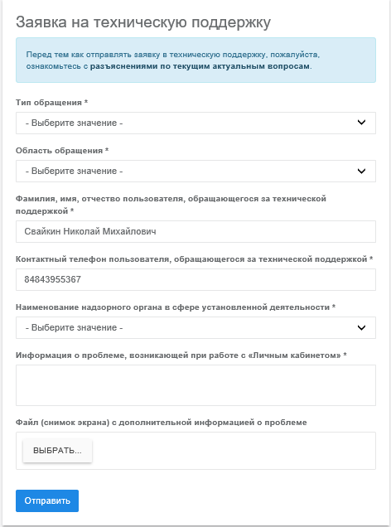
Рисунок 19 – Заявка на техническую поддержку
Заполните следующие поля:
- Фамилия, имя, отчество пользователя, обращающегося за технической поддержкой (Обязательное поле);
- Контактный телефон пользователя, обращающегося за технической поддержкой (Обязательное поле);
- Информация о проблеме, возникающей при работе с «Личным кабинетом» (Обязательное поле);
- Файл (снимок экрана) с дополнительной информацией о проблеме (Не обязательное поле).
После заполнения полей нажмите кнопку Отправить. Заявка будет автоматически направлена в службу технической поддержки.

